西阆苑中二班班级动态
2025年5月29日 星期四
今日来园：20人。
【01户外活动】
活动目标：1.在活动中体会运动带来的快乐。
- 了解一些简单的自我保护的方法，在活动过程中体会人际交往的快乐。
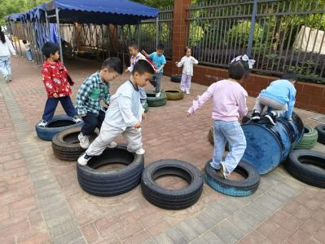 | 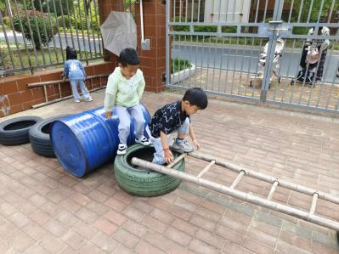 | 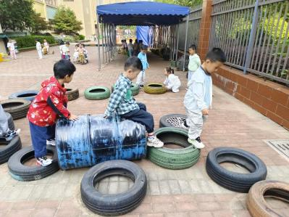
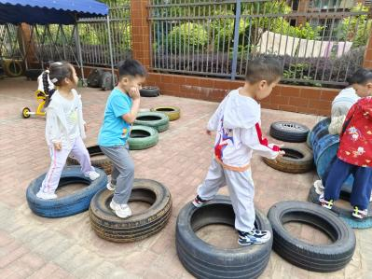 | 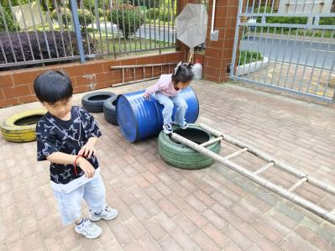 | 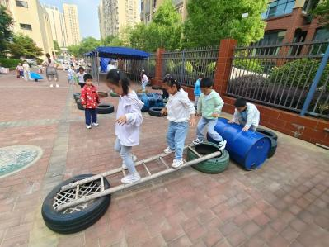

【02集体活动】
美术：粽子线描画
一根普通的线条在生活中随处可见，这也是孩子们所熟知的绘面元素，但随意勾画的线条却变成了各种奇妙的事物，这强烈的激发了幼儿创作的欲望。《指南》中指出：在大自然和社会文化活动中萌发幼儿对美的感受和体验，在欣赏自然界和生活环境中美的事物时，关注其色彩、形态等特征。这也符合对中班艺术发展的目标要求。
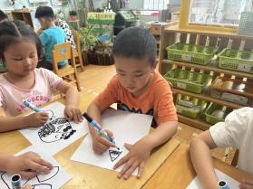 | 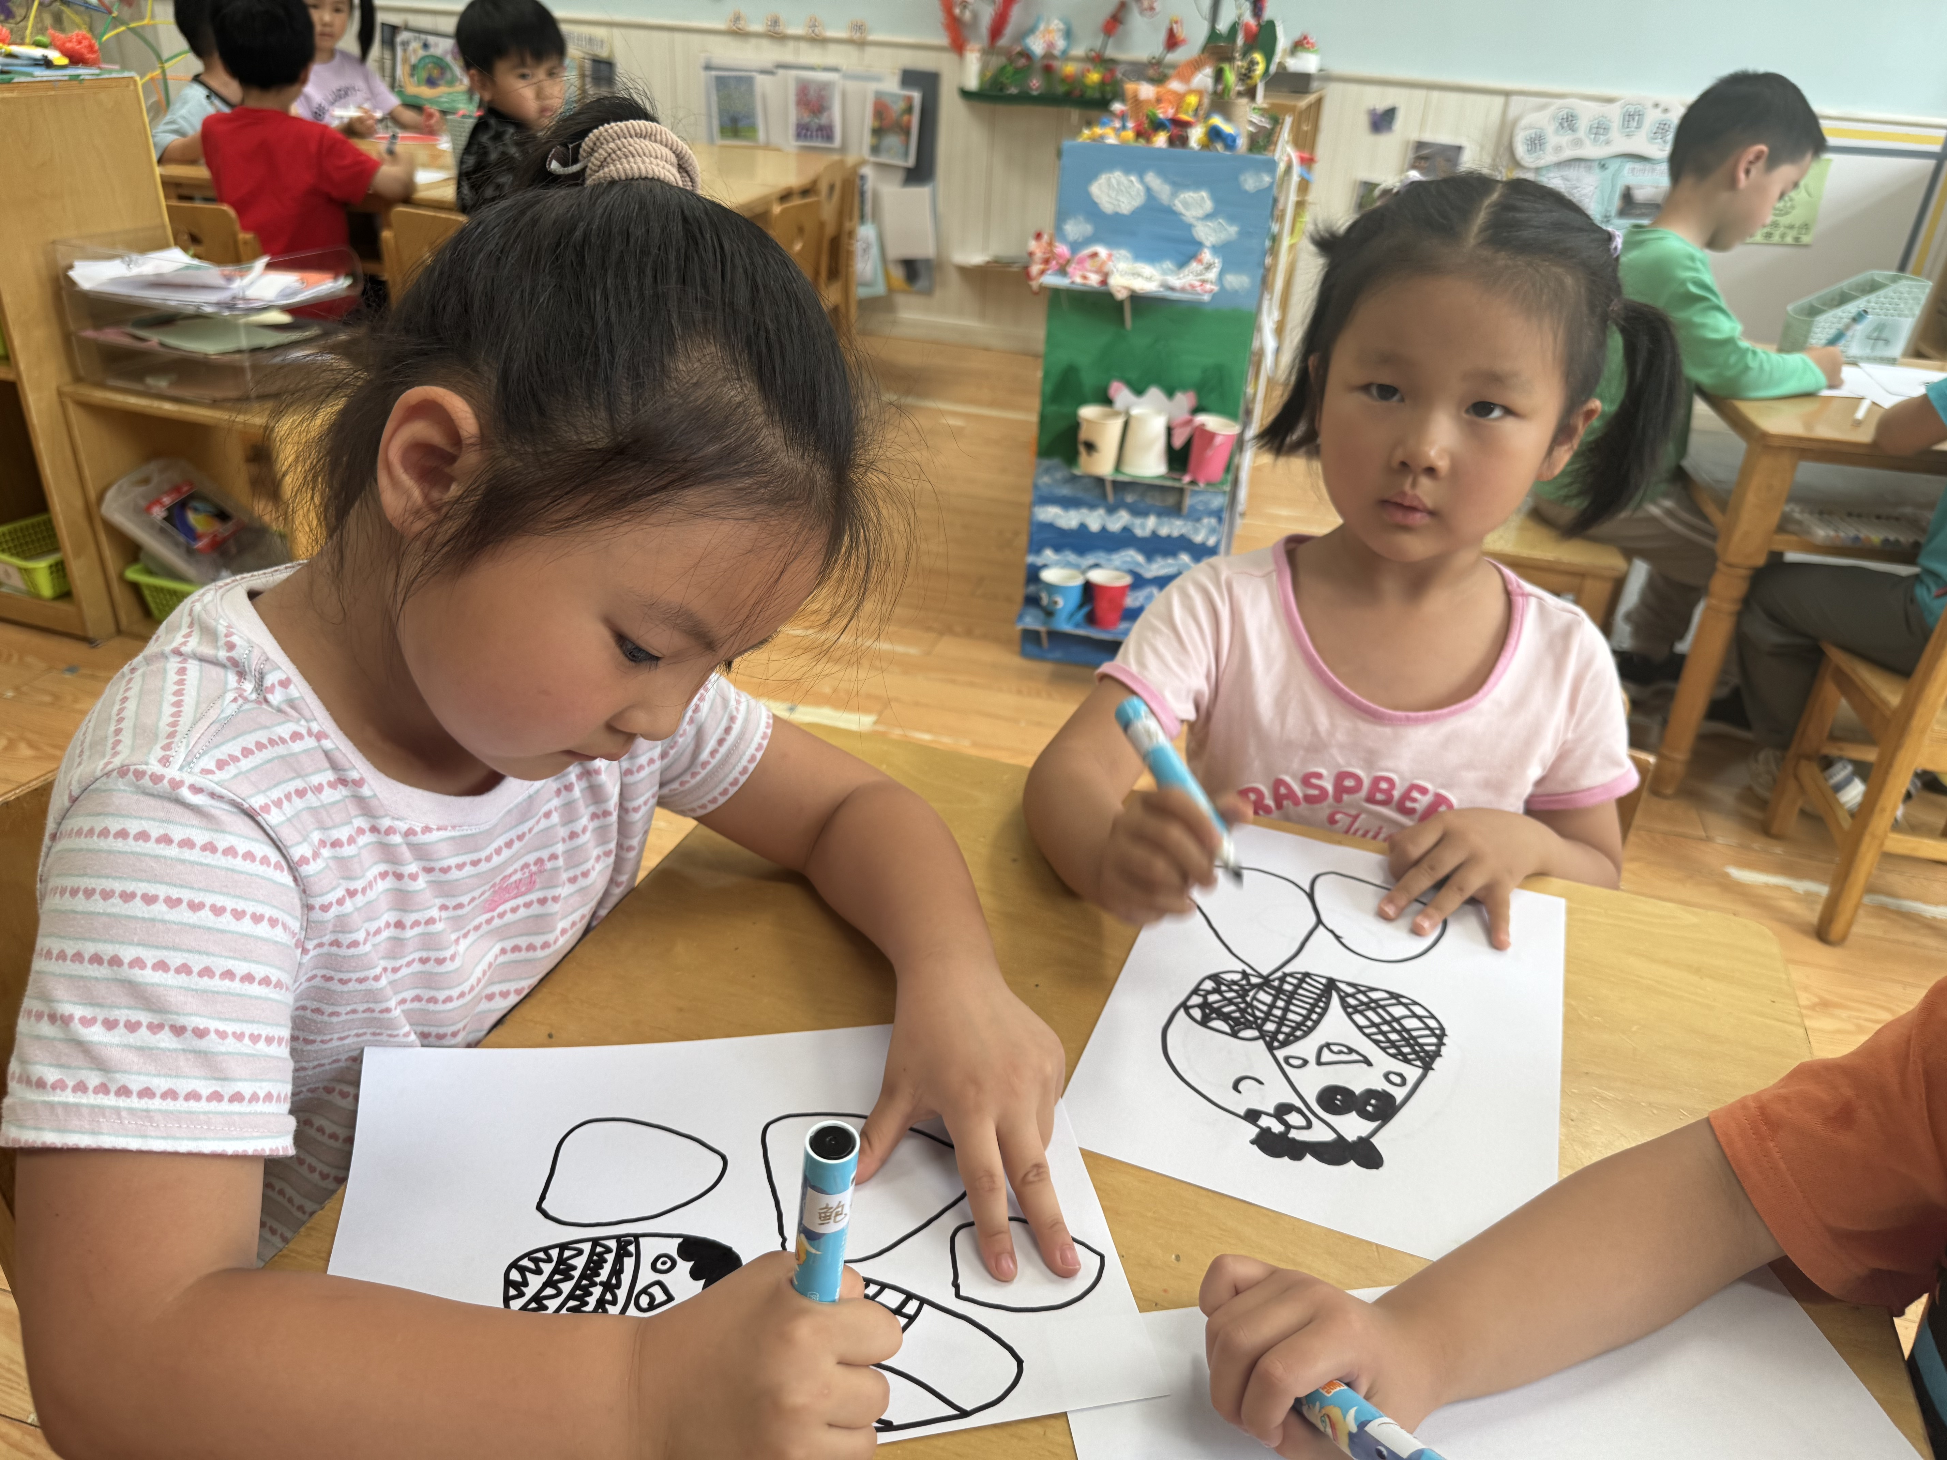 | 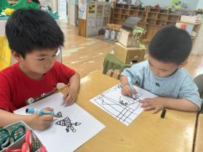 | 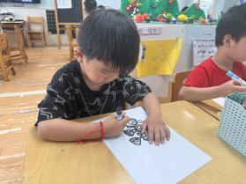

【03区域游戏】
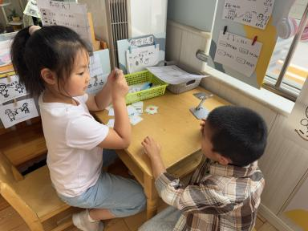 | 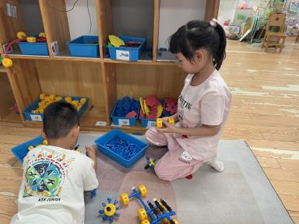 | 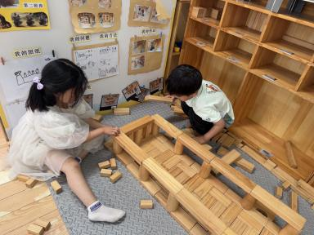
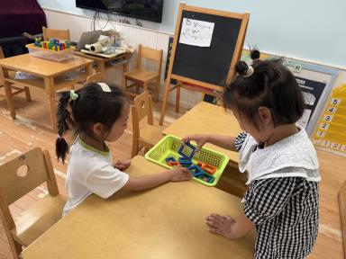 | 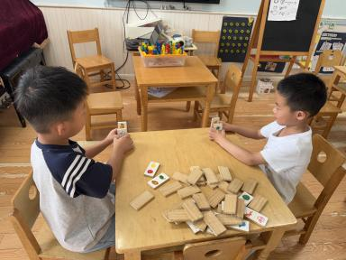 | 